SPELBOK



Inledning
Syftet med att skapa en spelbok är för att alla ska förstå vad de ska göra och vi kan jobba som ett lag. Spelboken berör områdena försvar och anfallsspel.
Försvarsspel
Målet med vårt försvarsspel är att alla ska veta vad de ska göra i olika situationer och vi hindrar motståndaren från att göra mål. De flesta mål i innebandyn görs i A-zonen (slottet) därför ska vi alltid se till att ha spelare där när vi försvarar oss i ett lågt eller 1/3 del försvar. Tanken är att vi ska försöka vinna tillbaka bollen så högt upp i planen som möjligt. Vi har tre olika försvarsspel hög, 1/3 del och lågt försvarsspel.

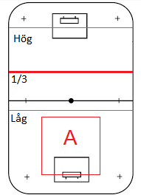

Högt Försvar
Högt försvar här spelar vi i huvudsak med punktmarkering. Alla har ansvar för en spelare där forwards räknar in dem två som är längst upp i planen och centern har hand om 3.e spelaren. Backarna tar varsin markering av de två som är kvar. Målet är att vinna bollen så högt upp som möjligt. Spelar de sig ur pressen så faller vi först ner i 1/3 -dels försvar för att sedan backa ner till lågt försvar och zonspel. Vi försöker sätta pressen direkt på bollhållaren som då antingen inte har kontroll på bollen eller står med ryggen upp i banan. Viktigt att andra forwarden samt centern ligger lite ifrån sin markering för att deras spelare ska tro att det är fritt fram att slå en passning då attackerar vi spelaren direkt. Spelaren som slår passningen från hörnet har redan en spelare på sig och kommer ha svårt att slå en bra passning till sin spelare. Ligger vi på detta sätt och vinner bollen i hörnet kan vi sedan vända in och slå en passning till vår medspelare i slottet antingen centern eller andra forwarden. Bild två visar hur vi rör oss om de slår över bollen till sin spelare i andra hörnet. Vi är blåa och motståndarna är röda. Bollen är gul. Pilarna visar riktningen på hur vi ska röra oss.

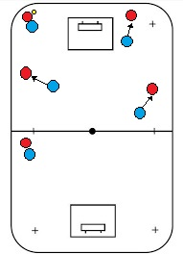
Högt försvar, boll i vänster hörn markera så här.
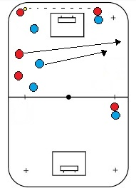
Högt försvar, när de sedan spelar över bollen till höger hörn och center följer sin spelare.

1/3-dels försvar med växelpress
Växelpress där forward sätter press utan risk för att bli rundad och försöker hindra motståndarens back att spela upp i mitten men även längs sarg. Ska ni släppa bollen är det bättre att hålla dem på utsidan mot sarg. Viktigt när vi går upp mot motståndaren är att vi använder klubban i backen och ”viftar” med den för att störa deras bollhållare. Den andra forwarden stänger pass centralt i banan och tar över press om backen spelar över till den andre backen. Centern befinner sig centralt men håller koll på motståndarens center (3:e spelare). Vid pass till center (3:e spelare) sätter vår center omedelbar press. Spelar de pass till andra backen och ner i ”fickan” så måste forwarden på den sidan hjälpa till at dubblera. (Röd ruta, se bild)

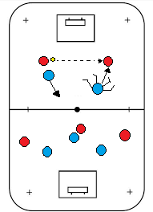
1/3-dels försvar
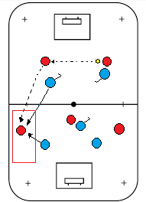
1/3-dels försvar
Lågt försvar:
Inträffar i egen zon och när motståndarna har etablerat ett anfallsspel
Vi delar in vår planhalva i zonerna a-e
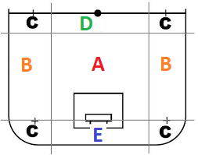

A-zon: Kallas för ”slottet” härifrån görs de flesta målen. De får aldrig stå ensamma motståndare i denna zon utan här måste vi alltid markera med oss själva mellan motståndaren och målet. A-zonen är även där centern bör vara.
B-zon: Kallas för ”Fickan” det är det näst farligaste området. Här dubblerar vi alltid om bollen hamnar där dvs backen och forwarden på rätt sida hjälps åt.
C-zon: Har motståndare kontroll på bollen sätter vi ingen press utan täcker ytor istället. Skulle motståndare ej ha kontroll på boll i C-zon sätts det press med en spelare normal sett backen som är närmast.
D-zon: Täck i skottlinjen med en av forwards så ni står mellan bollen och målet med kroppen. Spelar de emellan sig i D-zonen exempelvis två backar så växelstöt lite likt växelpress ovan. Rör de sig in i a-zonen så måste ni sätta stopp.
E-zon: Sätt ingen press om de har kontroll på bollen, backarna ser till att hålla varsin stolpe så att de inte kan gå in den vägen, kallas för ”köksvägen” Spring inte bakom motståndaren in bakom mål om den springer in där utan låt nästa backa ta vid när den passerar bakom mål.
Grunduppställning:
Nedan har vi grunduppställningen för ett lågt försvarsspel. Det ser ganska naturligt ut som en ”femma” på en tärning. När det gäller lågt försvarsspel skall center se till att befinna sig i A-zon. Center ser till att backar och forward jobbar inifrån och ut, dvs A-zon är alltid startplatsen för samtliga spelare. När löpningar startar ut mot B-zon täcker övriga spelare upp enligt hur bilderna visar på kommande bilder.
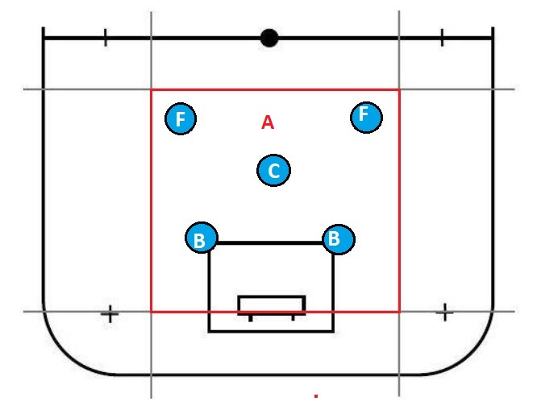

Nedan är några varianter på hur vi bör göra i olika situationer:
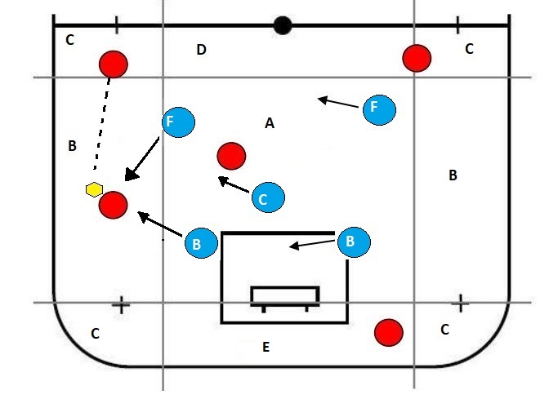
Boll i b-zon
Dubbla i B-zon. Täck ytor och spelare i A-zon. Skärma bort pass till D-zon. Ha koll på E-zon. Viktigt vid dubblering är att motståndaren inte får gå emellan er. Erövra bollen i första hand och starta ett anfall, går inte det så se till att bollen återvänder till c-zon.

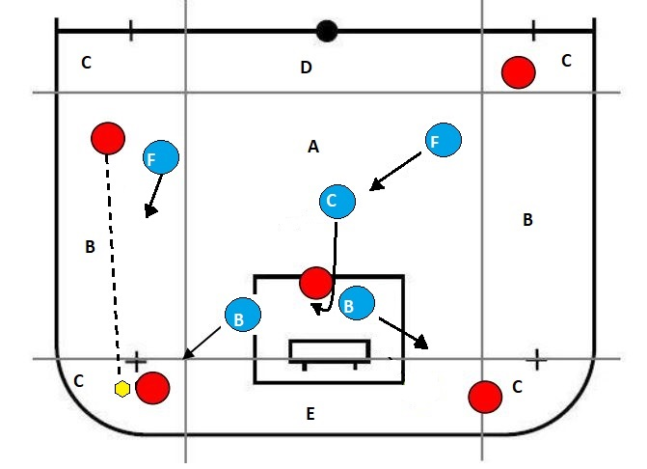

Boll i c-zon
Ingen press i C-zon vid kontroll av boll. Slår de en passning ner som motståndaren har svårt att hantera eller hamnar med näsan mot sarghörnet så jobbar backen hela vägen ut mot hörn. Så fort de får kontroll så backar backen tillbaka till A-zon. Vi vill gärna att motståndarna spelar bollen till någon av C-zonerna så vi kan sätta ny press direkt. Närmaste forwarden är med så att deras spelare med boll inte kan gå runt och bryta sig in i A-zonen.
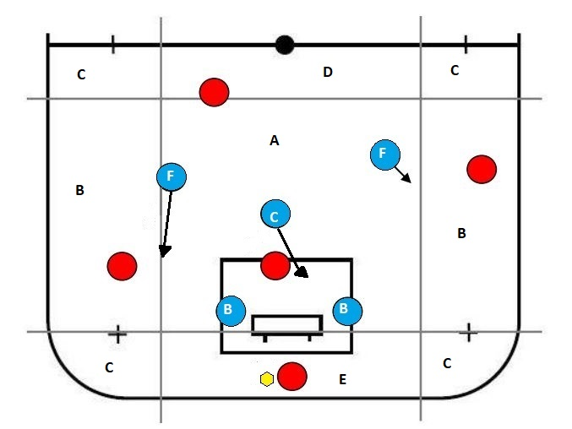
Boll i e-zon
Spelare i B och A-zonerna måste täckas bort. Spelare i E-zon sätter vi ingen press på. Backar vid stolparna så passen inte når deras center eller att spelaren kan göra en Zorro. Center håller koll i mitten. Spelare i D-zon lämnar vi fritt, men center och forward har en extra koll för att eventuellt bryta pass och kontra. Backarna vid stolparna ser till att stå med foten längsmed stolpen så att det inte går att bryta in där.
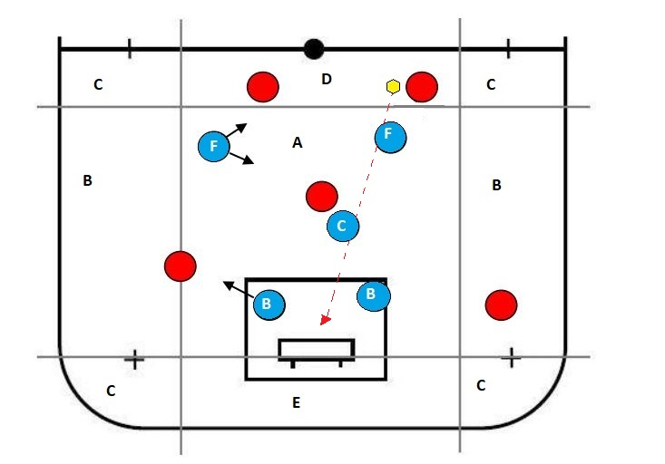
Boll i d-zon
Deras back har fått pass och söker skott läge. Vår forward följer och täcker skott. Viktigt när ni täcker skott är att försöka ligga med kroppen i skottlinjen. Vår center måste följa deras center samtidigt vara beredd på att täcka skott om deras back kommer förbi. Vår högerback avvaktar med att stöta på deras forward tills han får pass. Först måste A-zon täckas. Vår vänsterback flyttar närmre deras forward, men stöter ej. Avvaktar och ser om det blir skott eller pass till någon av forwards. Vår Vänster forward täcker pass igenom A-zon och följer deras back.
Boxplay
Diamanten - 1-2-1 Detta är vår grunduppställning i boxplay då nästan alla lag spelar powerplay med en spelfördelare (point). Vi kommer oftast spela med minst tre offensiva spelare i 1-2-1-boxplay, just för att motståndarna oftast ställer upp med sina fem bästa offensiva spelare. Det kan öppna upp för enkla kontringsmål trots numerärt underläge. Satsa på
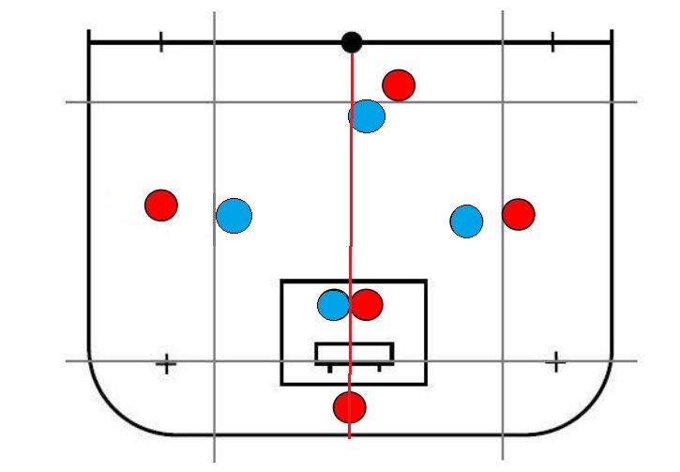
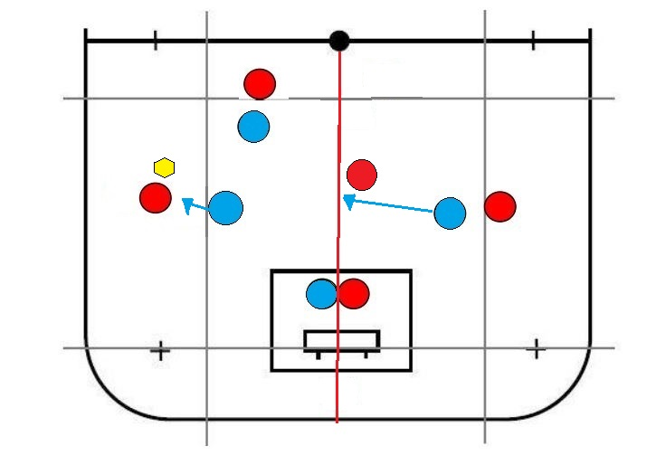
Centrallinjen (röd linje) ska hela tiden vara ”bemannad” och våra spelare ska flytta över på rätt sida för att göra det svårt för motståndarna. Använd klubborna för att skära av potentiella passningar diagonalt.

Boxplay i box dvs 2 forw, 2 backar. Den här modellen använder vi när motståndarna spelar med två tydliga backar.

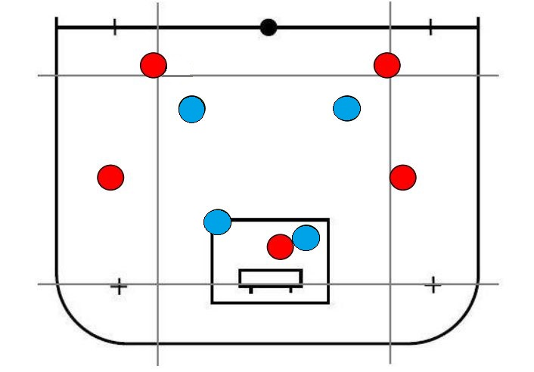

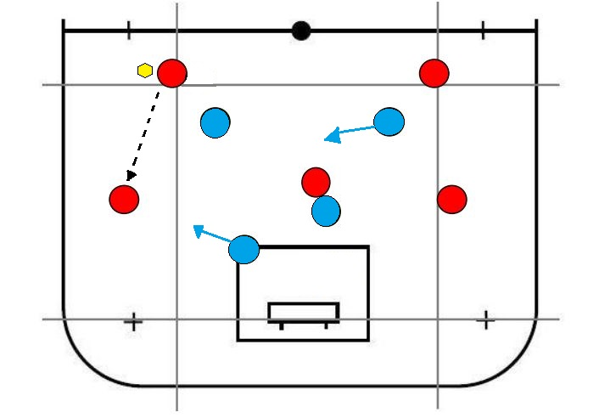
Tänk på att ta er mot bollen som på bilden och skärma av passningar. Låt dem spela runt boxen men helst inte genom eller in där. Som vanligt så försvarar vi oss med att ligga mellan motståndaren och målet.

Powerplay

Vi har en grunduppställning (se bild) där vi spelar med två spelare på samma kant. Tanken är här att vi kommer få ett övertag på ena kanten och gör det svårt för motståndaren att markera.

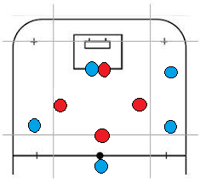

Vi ställer upp med en point längst bak sen två spelare på ena kanten och en på andra. En spelare står i mitten som har i uppgift att skärma av målvakten och ta returer. Den kan även gå tillbaka i slottet för avslut. Tanken är att vi ska försöka utnyttja det numerära övertaget vi har på i det här fallet vår högersida.

Varianter:

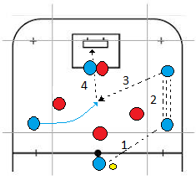
Vi spelar enligt passning 1,2,3 osv. De två forwarden på höger kant spelar bollen emellan sig ett par gånger på så sätt hamnar deras försvarare på efterkälken. Då kan vi trä in en passning på vänsterforwarden som rusar in i slottet.
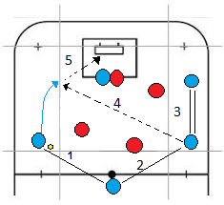
Här börjar vi spela runt bollen från vänsterforward som släpper hem till center. Därefter levererar vi ner bollen på vår högerkant. Försöker dra ner deras back och sedan kan slå en diagonalpassning på vänsterforwarden på bortre.

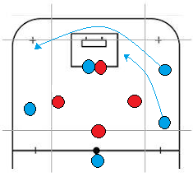
Här ser ni alternativa löpvägar, spelaren som startar nere i vårt högra hörn kan springa över och passa på vänster sida där vi då får två spelare och övertag. Vår spelare högt upp på höger sida kan även smyga ner på bortre sidan nära målet för ett avslut.

Uppspel:
Det finns massor med olika varianter på uppspel som dessutom kan ske långt bak i planen eller längre fram, nedan följer tre varianter.

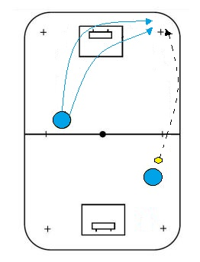
Det här är ett uppspel där forwarden går långt. Forwarden tar en diagonal löpning eller rundar målet för att ta sig ner i högra hörnet. Backen eller om det är centern som har bollen kan då slå den längs med sarg ner i hörnet. Viktigt är att vi försöker slå bollen längst marken för att lättare kunna få kontroll på den i hörnet.

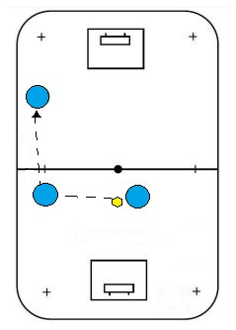
En uppspelsvariant som kallas ”L:et”, backarna bollar emellan sig och ena backen söker sig mot sargen och andra backen backar in mot mitten. Därifrån slår vi sen en direktpassning till forward som sökt sig till fickan.

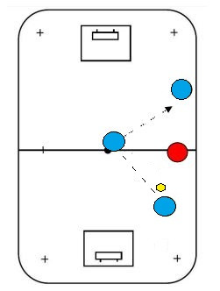
Tredje varianten är ett uppspel via centern. Det är alltid bra att söka uppspel via centern om denne inte är markerad. Centern kan ju i detta fall välja att ta med sig bollen och hålla inne passningen till ett bättre tillfälle.

Anfallsspel:
När vi anfaller så ska vi försöka anfalla genom att bygga en triangel mellan center och forwards. I första hand försöker vi bilda en triangel där centern hamnar längst bak i planen. Hamnar centern längre ner än någon forward så är det inte hela världen bara vi får till en bra rörelse. Viktigt är att vi aldrig får hamna med tre spelare bakom motståndarnas mål.

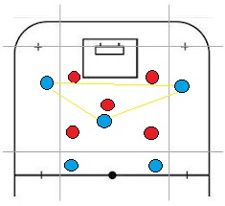
Här är en grunduppställning i anfallet där vi ser forwards och center bildar en triangel. Viktigt att vi i anfallsspelet alltid får med oss backarna i anfallet. Vi försvarar med fem spelare och anfaller med fem. Har backarna ingen motståndare bakom sig på vår planhalva är det bara kliva upp.

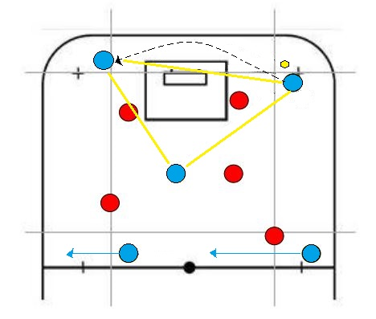
Här får vi anfallet bakom mål, högerforward spelar bollen till vänsterforward. Backarna flyttar över här så att vi alltid har backen på bollssidan närmast sarg och den andra backen centrerar i planen.

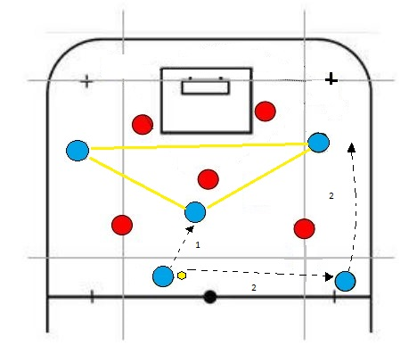
Här har vi två olika varianter där vi kan släppa in på center som möter bollen och kan släppa den på forwards eller så spelar backen till den andra backen som står längst sarg för att spela upp bollen på direktpass s.k. L:et längst kanten till forwards.

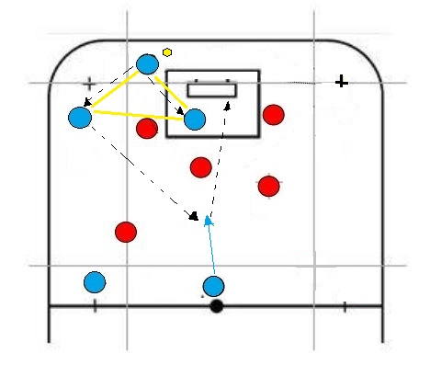
Här har vi en liten triangel i hörnet där vi har möjlighet att släppa in bollen på centern i mitten eller spela andra forwarden som sedan söker backen. Backen tar ett kliv in i banan för att kunna gå på avslut.

Frislag:
Grunden för ett frislag är att vi alltid ställer upp med en som petar frislaget, två skyttar, en framför mål och en som täcker hemåt. Se till att ni ställer upp skyttar som har klubborna mot den som petar så att ni lättare kan skjuta direktskott. Den som står framför mål ska täcka målvakten så att han inte ser något plus hålla två händer på klubban och slå in returen.

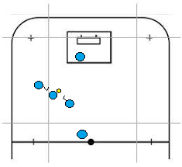
Det här är grunduppställningen och center petar till någon av forwards. Ska centern skjuta så måste ni kommunicera så att någon annan petar.

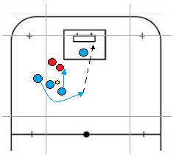
Här har vi en variant där centern petar bakåt till forwarden som kommer springande från vänster. Forwarden från höger tar några kliv framåt för att skärma bort spelaren i muren samtidigt som vänsterforward gör en båge och går på avslut.

